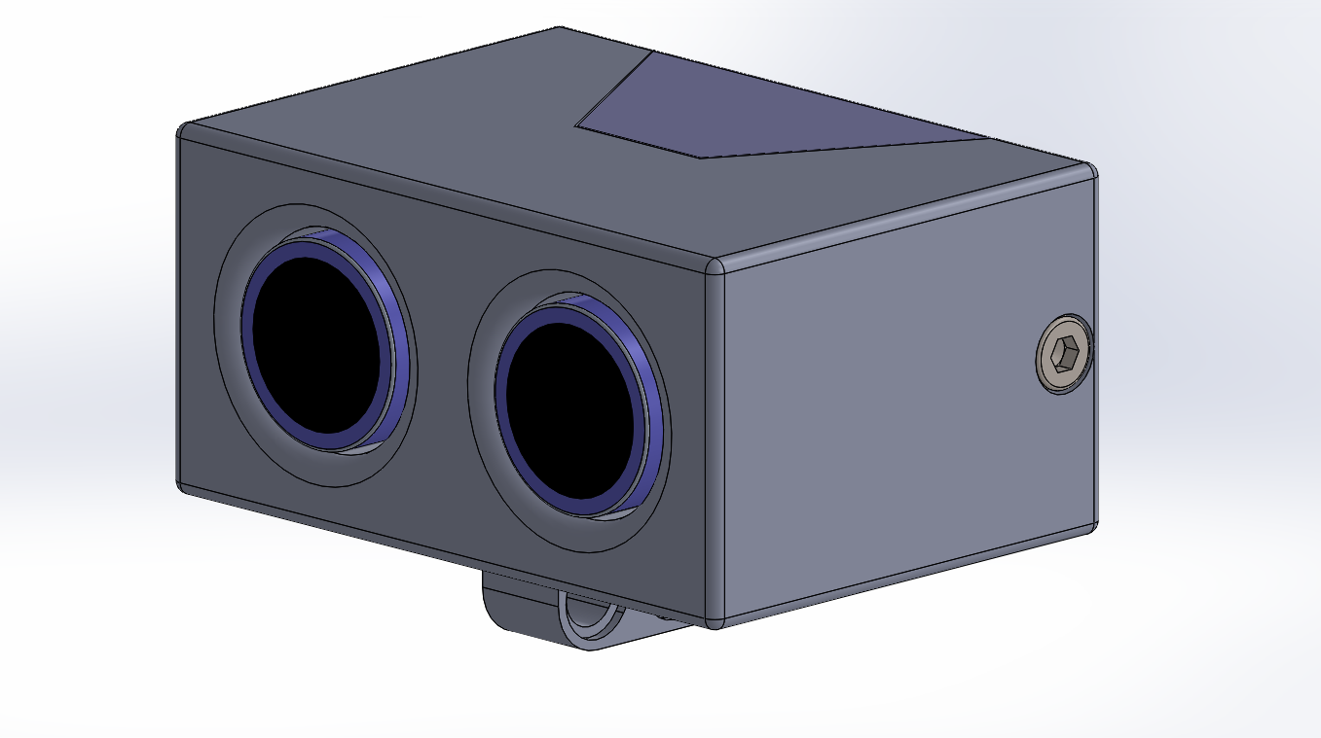
Benötigte Komponenten:
- Ultraschall_Case_C (3D-Druck)
- Ultraschall_Deckel_C (3D-Druck)
- TypeC-Buchse https://www.amazon.de/RUNCCI-YUN-Testplatine-gebogenem-Stift2-54mm-Konverter-Gr%C3%BCn/dp/B0F1MKPN28
- 2x M3x5 Zylinderkopfschrauben
- Befestigungsschrauben für Typ C-Buchse
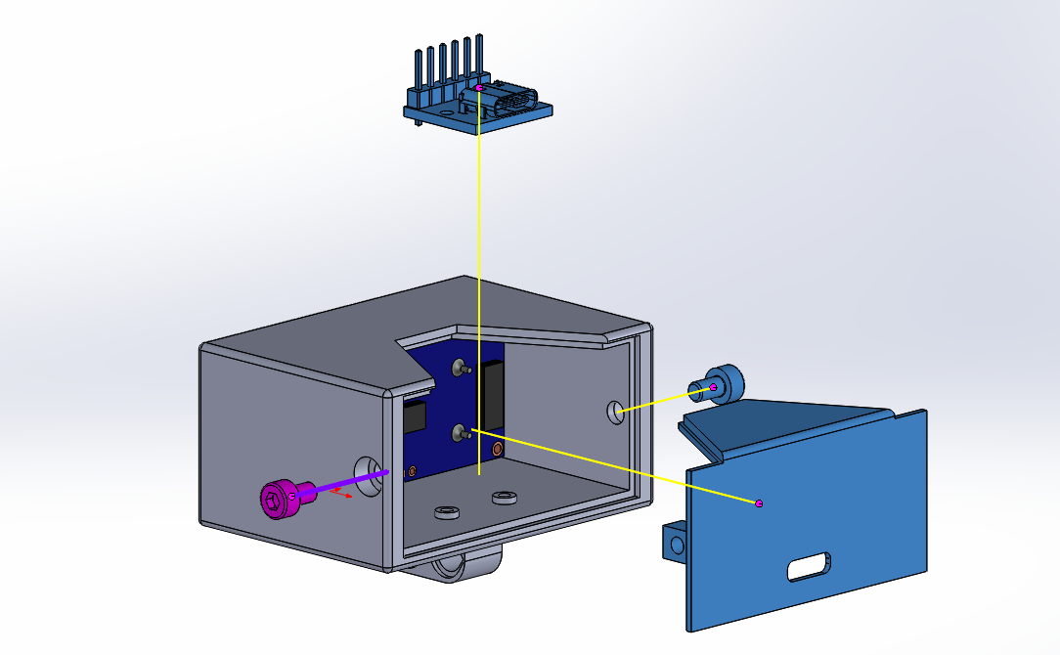

Aufgrund von Lizenzbeschränkung darf das Modell des verwendeten HC-SR04 Ultraschallsensors nicht als Modell veröffentlicht werden.
https://www.3dcontentcentral.com/download-model.aspx?catalogid=171&id=944093

